Лабораторна робота № 1  
РОЗРОБКА МАКЕТУ САЙТУ

**Мета роботи**: вивчення можливостей додатків та інструментів Materialpalette, Google, Coggle, Moqups, Photoshop при розробці дизайну макету сайту.

**Постановка завдання**

Розробити макет власного сайту використовуючи додатки Coggle, Moqups та Photoshop. Підібрати кольорову та шрифтову схему за допомогою Materialpalette та Google Fonts.

**Порядок виконання лабораторної роботи**

1. Розробити структуру макета сайту за допомогою інструмента Coggle. Для підключення інструменту використовувати GoogleDrive свого аккаунту.
2. Розробити макет ескізу сайту за допомогою додатка Moqups
3. Підібрати кольорову схему сайту за допомогою інструменту Materialpalette
4. Підібрати шрифтову схему за допомогою інструменту Google Fonts
5. Розробити макет сайту за допомогою додатку Photoshop

Звіт має містити такі файли:

* mind-map сайту;
* ескіз макету сайту;
* макет сайту.

Хід роботи

Для початку слід розробити mind-карту нашого майбутнього сайту. Для наглядності звʼязків зі сторінками та сруктури сайту використаємо сервіс Coggle. Результат створеної мапи зображено на рисунку 1.

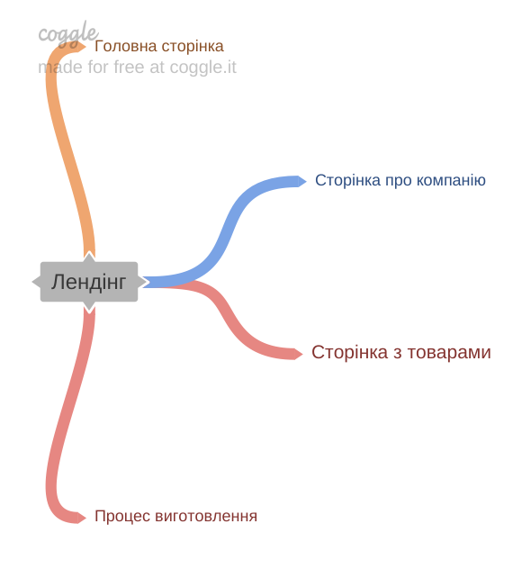

Рисунок 1 – Структура сайту

За допомогою додатка Moqups створив макет ескізу сайту. Майбутній сайт буде орієнтований на інтернет-продажу та прийому замовлень на стікери.

Результат створеного ескізу сайту можна переглянути на рисунку 2 та 3.

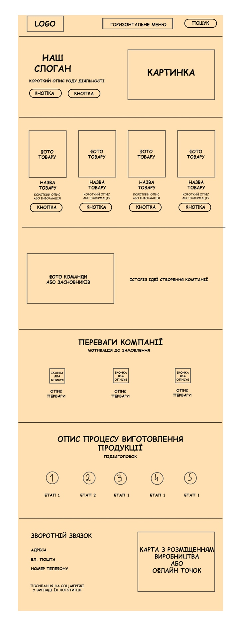

Рисунок 2 – Перша частина ескізу макету сайту

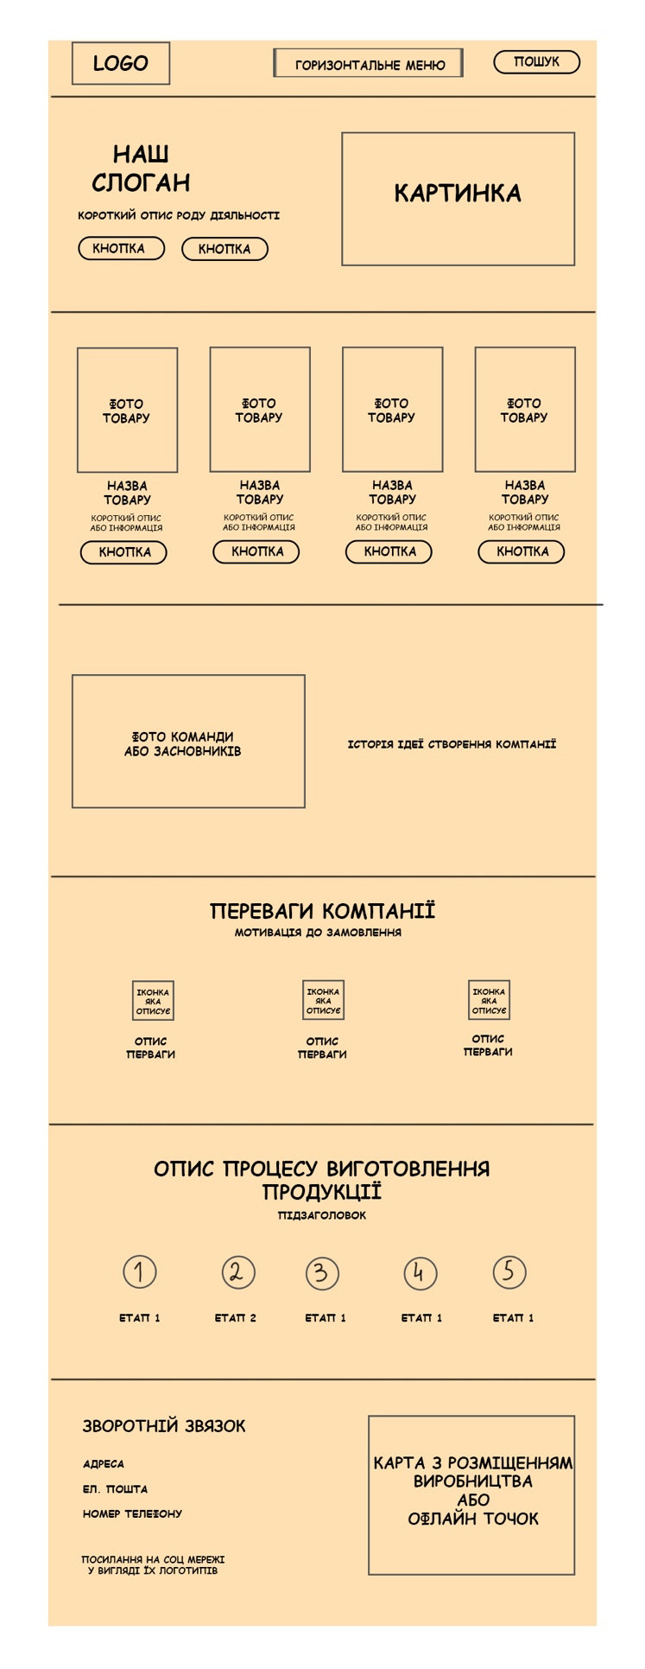

Рисунок 3 – Друга частина ескізу макету сайту

Далі визначимося з кольоровою гамою сайту. В цьому нам допоможе сервіс Materialpalette. Основним кольором я обрав помаранчевий колір. Оскільки це мій улюблений колір, а також асоціюється з енергію, молодість та хороший настрій. Кольором акценту сервіс підібрав блакитний, а кольорами для тексту та роздільників чорний та сірі відтінки відповідно. Кольорова палітра зображена на рисунку 4.

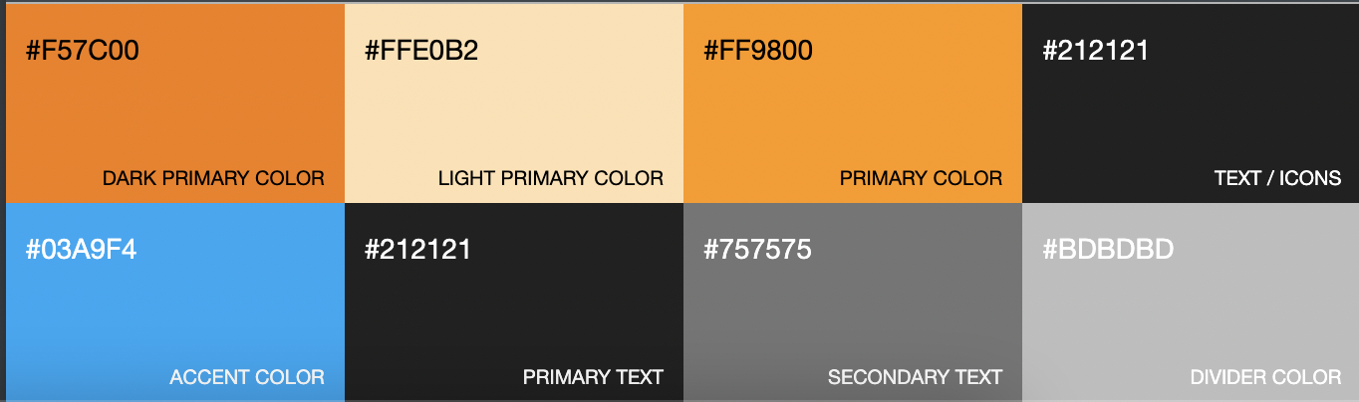

Рисунок 4 – Кольорова палітра сайту

За допомогою сайту Google Fonts обрав такі шрифти для використання їх на сайті.

Шрифт заголовків – Open Sans – fonts.google.com/specimen/Open+Sans;

Шрифт основного тексту – Pangolin – fonts.google.com/specimen/Pangolin;

Додатковий шрифт – Pacifico – fonts.google.com/specimen/Pacifico;

Також для повноти сайту було розроблено логотип компанії та слоган – «Наклей креатив, виділи себе». Логотип зображений на рисунку 5



Рисунок 5

Коли всі підготовчі роботи готові – можемо перейти до створення макету готового сайту у графічному редакторі Photoshop. Результат створеного сайту можна побачити на рисунках 6 – 10.

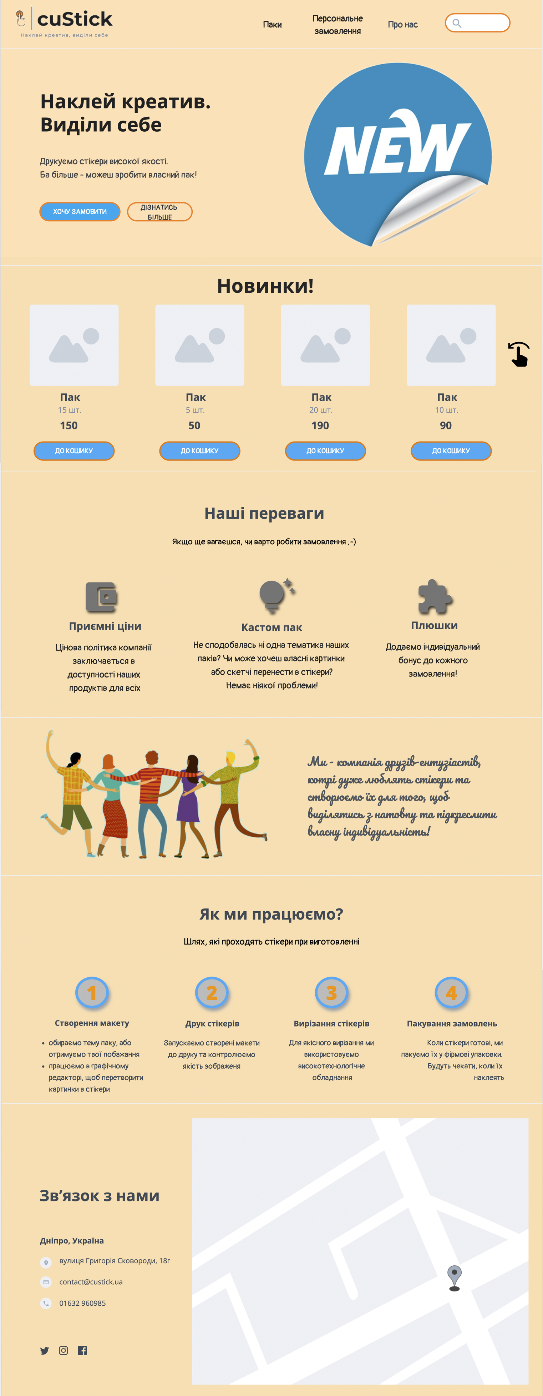

Рисунок 6 – перша частина створеного сайту

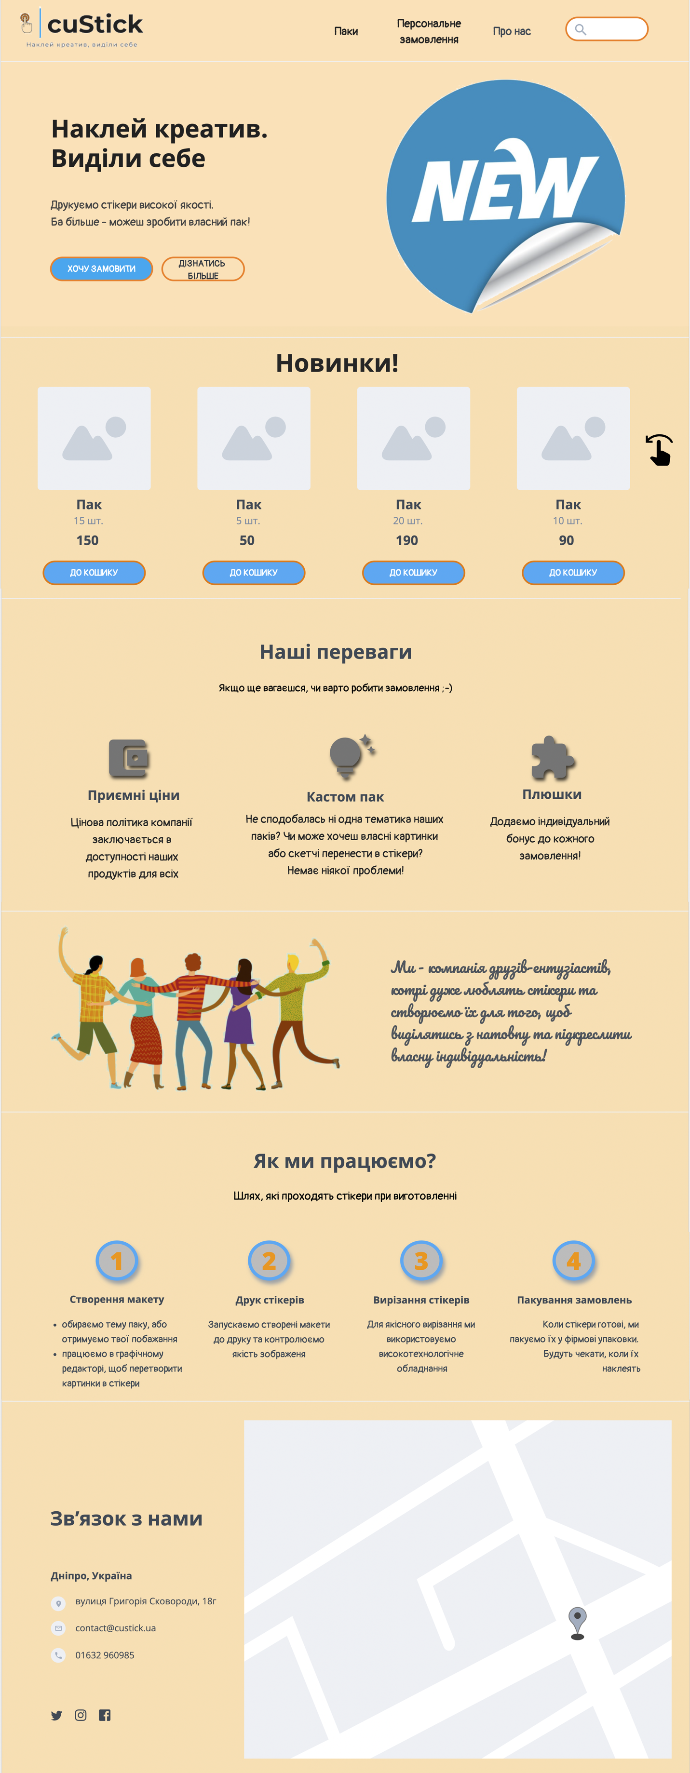

Рисунок 7 – друга частина створеного сайту

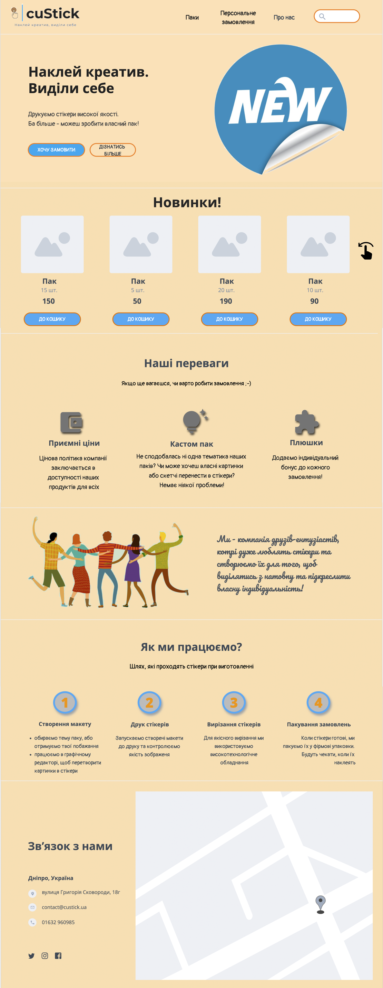

Рисунок 8 – третя частина створеного сайту

Висновок

На лабораторній роботі я навчився створювати структуру сайту за допомогою методу mind-map. Підбирати кольорову палітру на сайті Materialpalette. Обирати безкоштовні шрифти на сайті Google Fonts. Навчився створювати ескізи макетів сайтів за допомогою сервісу Moqups, а також розробляти дизайн на макеті сайту у графічному редакторі Photoshop.